BÁO CÁO ASSIGNMENT: XÂY DỰNG ỨNG DỤNG TƯƠNG TÁC VỚI CAMERA SỬ DỤNG MEDIAPIPE
Game Hand Catch – bắt vật thể bằng bàn tay
Họ tên sinh viên:Dương Quang Dũng – MSSV: 26520356

1. Ý tưởng và mục tiêu
Hand Catch là một trò chơi “bắt vật thể” điều khiển hoàn toàn bằng bàn tay thông qua webcam, không cần bàn phím hay chuột. Các vật thể rơi từ trên xuống: trái cây, ngôi sao và bom. Người chơi di chuyển bàn tay sang trái/phải để điều khiển một chiếc giỏ ở đáy màn hình: bắt trái cây và ngôi sao để ghi điểm, né bom để giữ mạng. Các thao tác điều khiển game (bắt đầu, tạm dừng, tiếp tục) cũng được thực hiện bằng cử chỉ tay. Khi đang chơi, người chơi giơ 1, 2, 3 hoặc 4 ngón để dùng 4 kỹ năng: làm chậm thời gian, phóng to giỏ, bật khiên và phá bom.
Mục tiêu:
-Vận dụng MediaPipe Hand để lấy dữ liệu bàn tay từ camera theo thời gian thực.
-Tự xây dựng các thuật toán: làm mượt chuyển động, nhận diện ngón tay duỗi/co, nhận diện cử chỉ có chống nhiễu, phát hiện va chạm, tính điểm combo, tăng độ khó và xác định thắng/thua.
-Tách phần thuật toán khỏi camera để có thể kiểm thử tự động.

2. Input và Output
 | Mô tả
Input | Ảnh từ webcam (mỗi frame ảnh BGR 960×720), được lật gương để chuyển động tự nhiên.
Dữ liệu trung gian | 21 landmark (x, y) của bàn tay do MediaPipe trích xuất.
Output | Giỏ di chuyển theo tay; vật thể rơi; điểm số, combo, level, số mạng; trạng thái game (Menu, Đang chơi, Tạm dừng, Thắng, Thua); thông báo “No hand detected”; khung xương bàn tay và tên cử chỉ vẽ trên màn hình; có thể ghi lại video.
Sơ đồ xử lý mỗi frame:
Camera ──► MediaPipe Hand Landmarker ──► 21 landmark (pixel)
│
┌──────────────────────────────┴───────────────────────┐
▼ ▼
Tâm lòng bàn tay (5 điểm) Trạng thái 5 ngón (duỗi/co)
▼ ▼
Lọc EMA + dead zone Phân loại cử chỉ FIST/OPEN_PALM/1-4 ngón
▼ ▼
Vị trí giỏ (x) Debounce (giữ ổn định 0.6 s) ► sự kiện
└──────────────────────────────┬───────────────────────┘
▼
Game: máy trạng thái, sinh vật thể, rơi, va chạm,
điểm/combo, level, thắng/thua
▼
Vẽ giao diện bằng OpenCV

3. Chức năng MediaPipe được sử dụng
Ứng dụng dùng MediaPipe Hand Landmarker (MediaPipe Tasks API, file model hand_landmarker.task), chạy ở chế độ VIDEO để MediaPipe tận dụng kết quả của frame trước (tracking) thay vì phát hiện lại từ đầu, giúp nhanh và ổn định hơn. Cấu hình: num_hands = 1, ngưỡng phát hiện 0.6, ngưỡng tracking 0.5.
Với mỗi bàn tay, MediaPipe trả về 21 landmark, mỗi điểm gồm toạ độ x, y chuẩn hoá trong [0, 1] theo chiều rộng/cao ảnh và z (độ sâu tương đối so với cổ tay). Chương trình chỉ dùng x, y, nhân với kích thước ảnh để đổi sang pixel.
Chỉ số | Điểm
0 | Cổ tay (WRIST)
1 – 4 | Ngón cái: CMC, MCP, IP, TIP
5 – 8 | Ngón trỏ: MCP, PIP, DIP, TIP
9 – 12 | Ngón giữa
13 – 16 | Ngón áp út
17 – 20 | Ngón út
MediaPipe chỉ cung cấp toạ độ các điểm. Toàn bộ phần “hiểu” các điểm đó (ngón nào duỗi, đang làm cử chỉ gì, giỏ ở đâu, có bắt được vật không) do chương trình tự xây dựng, trình bày ở mục 4.

4. Thuật toán và logic xử lý

4.1. Xác định vị trí giỏ từ bàn tay
Chọn điểm điều khiển. Thay vì dùng đầu ngón trỏ, chương trình dùng tâm lòng bàn tay, là trung bình hoành độ của 5 điểm: cổ tay (0) và gốc 4 ngón dài (5, 9, 13, 17):
x_palm = (x0 + x5 + x9 + x13 + x17) / 5
Lý do: các điểm này gần như không đổi khi người chơi co/duỗi ngón, nên khi nắm tay để tạm dừng, giỏ không bị giật. Trung bình 5 điểm cũng giảm nhiễu so với 1 điểm.
Làm mượt bằng EMA. Landmark dao động vài pixel giữa các frame dù tay đứng yên, khiến giỏ rung. Chương trình dùng bộ lọc trung bình trượt hàm mũ:
s(t) = α · x(t) + (1 − α) · s(t−1), với α = 0.35
α nhỏ thì mượt hơn nhưng trễ hơn; 0.35 là mức cân bằng chọn qua thử nghiệm. Thêm dead zone 3 pixel: nếu giá trị mới chênh lệch dưới 3 px so với giá trị cũ thì giữ nguyên, loại bỏ hẳn rung nhỏ khi tay đứng yên.
Giới hạn biên. Toạ độ giỏ được kẹp trong [w/2, W − w/2] (w: bề rộng giỏ, W: bề rộng màn hình) để giỏ không ra khỏi màn hình.

4.2. Nhận diện ngón tay duỗi hay co
Cách đơn giản thường gặp là so sánh toạ độ y của đầu ngón với khớp ngón (“đầu ngón cao hơn khớp thì là duỗi”). Cách này sai khi bàn tay nghiêng hoặc chúc xuống. Chương trình dùng so sánh khoảng cách, không phụ thuộc hướng tay:
- 4 ngón dài (trỏ, giữa, áp út, út): ngón duỗi khi đầu ngón (TIP) xa cổ tay hơn khớp giữa (PIP) ít nhất 15%:
- duỗi ⇔ d(TIP, WRIST) > 1.15 × d(PIP, WRIST)
- Khi ngón co, đầu ngón gập về phía lòng bàn tay nên d(TIP, WRIST) nhỏ hơn hoặc xấp xỉ d(PIP, WRIST).
- Ngón cái gập ngang qua lòng bàn tay chứ không gập về cổ tay, nên ta so với gốc ngón út (điểm 17):
- duỗi ⇔ d(TIP_cái, MCP_út) > 1.15 × d(IP_cái, MCP_út)
Hệ số 1.15 tạo một vùng đệm để ngón “nửa co nửa duỗi” không bị nhảy trạng thái liên tục. Vì chỉ dùng tỉ lệ khoảng cách, thuật toán đúng với mọi góc xoay và mọi kích thước tay (tay gần hay xa camera), điều này được kiểm chứng bằng unit test (xoay từ −60° đến 180°, phóng to/thu nhỏ 0.4× đến 2.5×).

4.3. Phân loại cử chỉ
Từ trạng thái 5 ngón:
Cử chỉ | Điều kiện | Dùng để
FIST (nắm tay) | cả 4 ngón dài đều co (bỏ qua ngón cái) | Tạm dừng / tiếp tục
OPEN_PALM (xoè tay) | cả 5 ngón đều duỗi | Bắt đầu, tiếp tục, về menu
ONE, TWO, THREE, FOUR | tổng số ngón duỗi (kể cả ngón cái) là 1, 2, 3, 4 | Dùng kỹ năng 1–4 (mục 4.9)
NONE | không thấy tay
Thứ tự kiểm tra là: nắm tay → xoè tay → đếm ngón. Ngón cái được bỏ qua khi xét nắm tay vì nhiều người nắm tay vẫn để ngón cái chìa ra (giơ riêng ngón cái vẫn tính là nắm tay). Khi đếm 1–4 thì tính cả ngón cái, để người chơi giơ số theo thói quen nào cũng được: “3” có thể là trỏ + giữa + áp út hoặc cái + trỏ + giữa.

4.4. Chống nhiễu cử chỉ (debounce)
Phân loại theo từng frame có thể nhảy sai trong vài frame (khi tay đang chuyển động nhanh hoặc bị mờ). Nếu kích hoạt ngay, game sẽ bị tạm dừng ngoài ý muốn. Bộ debounce hoạt động như sau:
- Lưu cử chỉ hiện tại và thời điểm bắt đầu giữ cử chỉ đó.
- Nếu frame mới có cử chỉ khác → đặt lại bộ đếm.
- Nếu cùng một cử chỉ (nắm tay, xoè tay hoặc 1–4 ngón) được giữ liên tục ≥ 0.6 giây → phát ra một sự kiện.
- Sau khi đã phát, phải đổi sang cử chỉ khác rồi quay lại mới phát tiếp, tránh việc giữ nắm tay làm game bật/tắt tạm dừng liên tục, hay giữ 2 ngón làm tiêu hết năng lượng.
Tiến trình giữ (0 → 100%) được vẽ thành thanh ngang trên màn hình để người chơi biết cần giữ bao lâu.

4.5. Máy trạng thái của game
OPEN_PALM FIST
MENU ─────────────► PLAYING ─────────────► PAUSED
▲ │ ▲ OPEN_PALM/FIST │
│ 1-4 ngón: │ └────────────────────┘
│ dùng kỹ năng │
│ OPEN_PALM │ hết mạng / đủ điểm
└──── GAME_OVER/WIN ◄┘
Ngoài ra, nếu không thấy tay quá 1.5 giây khi đang chơi, game tự chuyển sang PAUSED để người chơi không bị mất mạng oan.

4.6. Sinh vật thể và độ khó
- Mỗi khoảng thời gian spawn_interval sinh một vật thể ở vị trí x ngẫu nhiên.
- Loại vật thể được chọn theo xác suất: bom p_bom, sao 7%, còn lại là trái cây.
- Vận tốc rơi = vận tốc cơ bản × hệ số ngẫu nhiên 0.85–1.2 (sao nhân thêm 1.3).
- Độ khó tăng theo level, với level = 1 + score // 300:
Đại lượng | Công thức
Vận tốc rơi (px/s) | 220 + 45 × (level − 1)
Khoảng cách sinh (s) | max(0.35, 1.1 × 0.85^(level − 1))
Xác suất bom | min(0.35, 0.15 + 0.03 × (level − 1))
Mọi chuyển động nhân với dt (thời gian thực giữa 2 frame), nên tốc độ game không phụ thuộc FPS của máy; dt bị chặn tối đa 0.1 s để vật không “nhảy cóc” khi máy lag.

4.7. Phát hiện va chạm (hình tròn – hình chữ nhật)
Vật thể là hình tròn tâm (cx, cy) bán kính r; giỏ là hình chữ nhật [left, right] × [top, bottom]. Thuật toán:
- Tìm điểm trên hình chữ nhật gần tâm hình tròn nhất bằng cách kẹp toạ độ: nx = min(max(cx, left), right), ny = min(max(cy, top), bottom).
- Va chạm khi (cx − nx)² + (cy − ny)² ≤ r² (so sánh bình phương để không phải tính căn).
Cách này chính xác hơn so sánh hai hình chữ nhật bao: vật chạm vào góc giỏ chỉ được tính khi thực sự chạm, không phải khi chỉ chạm vào góc vuông bao quanh hình tròn.

4.8. Tính điểm, mạng, thắng/thua
Sự kiện | Kết quả
Bắt trái cây | +10 × hệ số, combo +1
Bắt ngôi sao | +50 × hệ số, combo +1
Bắt bom | −1 mạng, combo = 0
Để rơi trái cây | −1 mạng, combo = 0
Để rơi ngôi sao | combo = 0
Để rơi bom (né được) | không có gì
Hệ số combo: multiplier = min(4, 1 + ⌊combo / 5⌋), tức bắt liên tiếp 5 vật được ×2, 10 vật ×3, 15 vật ×4. Người chơi có 3 mạng; thua khi hết mạng, thắng khi đạt 1500 điểm. Điểm cao nhất được giữ lại giữa các ván.

4.9. Kỹ năng điều khiển bằng số ngón tay
Khi đang chơi, giữ 1–4 ngón trong 0.6 giây sẽ dùng một kỹ năng. Mỗi kỹ năng tốn năng lượng, nên người chơi phải chọn lúc dùng:
Giơ ngón | Kỹ năng | Tốn năng lượng | Tác dụng
1 ngón | Làm chậm | 4 | Vật rơi và xuất hiện chậm còn một nửa trong 5 giây
2 ngón | Giỏ to | 5 | Giỏ rộng gấp 1.8 lần trong 6 giây
3 ngón | Khiên | 8 | Đỡ giúp 1 lần mất mạng (bom hoặc rơi trái cây), tồn tại 10 giây
4 ngón | Phá bom | 8 | Xoá ngay mọi quả bom đang rơi trên màn hình
Năng lượng: bắt đầu 4, tối đa 10; bắt trái cây +1, bắt ngôi sao +3. Nếu không đủ, kỹ năng không bật và màn hình báo “Need … energy”. Thanh năng lượng và thời gian còn lại của từng kỹ năng hiển thị ở góc trái màn hình.
Cách cài đặt từng kỹ năng trong game.py:
-Làm chậm: mỗi frame tính “thời gian của thế giới” world_dt = dt × 0.5 khi kỹ năng bật. Vật rơi speed × world_dt và bộ đếm sinh vật cũng giảm theo world_dt, nên cả hai chậm lại. Bộ đếm thời gian của kỹ năng vẫn dùng dt thật, nên 5 giây vẫn là 5 giây.
-Giỏ to: bề rộng giỏ = 150 × 1.8 khi bật, rồi mới kẹp vị trí giỏ trong màn hình, nên giỏ to không bị lòi ra ngoài mép. Thuật toán va chạm ở 4.7 tự dùng bề rộng mới.
-Khiên: mọi lần mất mạng đều đi qua một hàm _lose_life(). Nếu khiên đang bật, hàm tắt khiên và hiện “BLOCKED” thay vì trừ mạng. Giỏ có viền xanh khi có khiên.
-Phá bom: lọc bỏ mọi vật thể loại BOM khỏi danh sách vật đang rơi.

5. Chuyển dữ liệu MediaPipe thành hành động trong game
Dữ liệu từ MediaPipe | Xử lý | Hành động trong game
Landmark 0, 5, 9, 13, 17 | Trung bình x → EMA → dead zone → kẹp biên | Giỏ di chuyển ngang
21 landmark | Trạng thái 5 ngón → cử chỉ → debounce | Bắt đầu, tạm dừng, tiếp tục, về menu
21 landmark | Đếm số ngón duỗi (1–4) → debounce → kiểm tra năng lượng | Làm chậm, giỏ to, khiên, phá bom
Không có landmark > 1.5 s | Đếm thời gian mất tay | Tự động tạm dừng, cảnh báo “No hand detected”
Vị trí giỏ + vị trí vật thể | Va chạm tròn – chữ nhật | Cộng điểm / trừ mạng

6. Cấu trúc chương trình
File | Vai trò
main.py | Vòng lặp chính: đọc camera → MediaPipe → thuật toán → game → vẽ
hand_catch/hand_tracker.py | Bọc MediaPipe Hand Landmarker, trả về 21 điểm theo pixel
hand_catch/gestures.py | Nhận diện ngón duỗi/co, phân loại cử chỉ, debounce
hand_catch/smoothing.py | Bộ lọc EMA + dead zone
hand_catch/game.py | Luật chơi (không phụ thuộc camera)
hand_catch/renderer.py | Vẽ giao diện bằng OpenCV
hand_catch/config.py | Toàn bộ tham số, ngưỡng
tests/test_logic.py | 29 unit test
tools/annotate_images.py, tools/simulate.py | Công cụ thử nghiệm
Phần game nhận đầu vào chỉ là (dt, hand_x, sự kiện cử chỉ), hoàn toàn tách khỏi camera, nên có thể kiểm thử tự động và có chế độ chơi bằng chuột (--mouse) khi không có webcam.

7. Kết quả thực nghiệm

7.1. Nhận diện cử chỉ trên ảnh tay thật
Chạy MediaPipe và thuật toán ở mục 4.2–4.3 trên các ảnh tay mẫu (tools/annotate_images.py):
Ảnh | Ngón duỗi phát hiện được | Cử chỉ | Đúng?
Nắm tay | (không ngón nào) | FIST | ✓
Chỉ tay lên | trỏ | ONE (1 ngón) | ✓
Giơ ngón cái | cái | FIST (theo luật bỏ qua ngón cái) | ✓
Chữ V | trỏ, giữa | TWO (2 ngón) | ✓
Xoè bàn tay | cả 5 ngón | OPEN_PALM | ✓
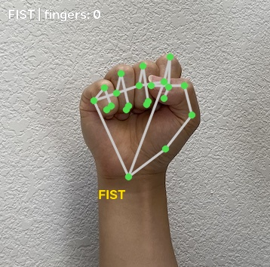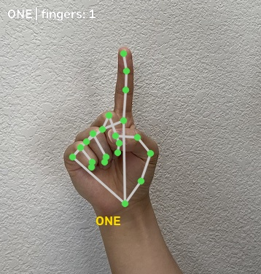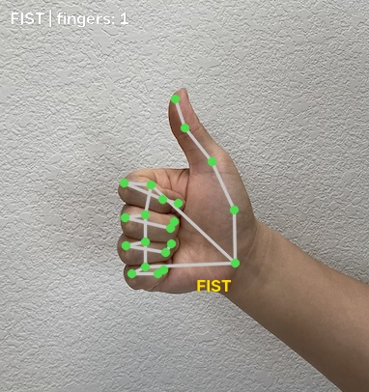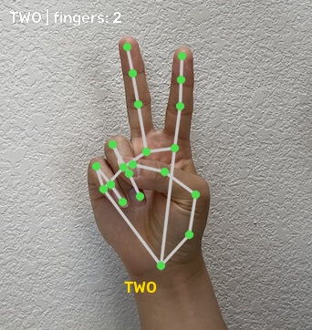
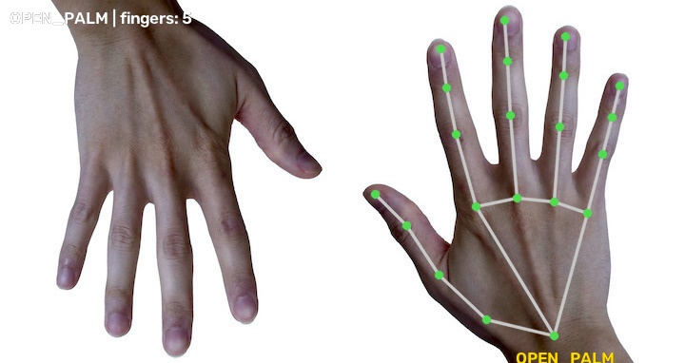
Bàn tay xoè: 5 ngón duỗi → OPEN_PALM

7.2. Unit test
- est (python -m unittest discover tests -v) đều đạt, bao gồm:
-Đếm đúng số ngón với nhiều tổ hợp ngón; phân loại đúng khi bàn tay xoay −60°…180° và phóng to/thu nhỏ 0.4×…2.5×.
-Nhận đúng 1, 2, 3, 4 ngón với nhiều cách giơ khác nhau và nhiều góc xoay.
-Debounce: không kích hoạt trước 0.6 s, chỉ kích hoạt một lần, đặt lại khi có 1 frame nhiễu.
-EMA hội tụ đúng công thức; dead zone chặn dao động ±3 px.
-Va chạm ở cạnh trên, cạnh bên, và ở góc (trường hợp hình bao chữ nhật sẽ sai).
-Luật chơi: máy trạng thái, kẹp biên giỏ, cộng điểm, combo ×2, trừ mạng khi bắt bom / để rơi trái cây, không trừ khi né bom, lên level, thắng, thua.
-Kỹ năng: giơ ngón thì bật kỹ năng và trừ đúng năng lượng; thiếu năng lượng thì không bật; chỉ dùng được khi đang chơi; làm chậm làm vật rơi đúng một nửa quãng đường và hết hạn đúng giờ; giỏ to bắt được vật mà giỏ thường trượt; khiên đỡ đúng 1 lần rồi biến mất; phá bom xoá hết bom nhưng giữ trái cây; năng lượng không vượt quá 10.

7.3. Mô phỏng cân bằng độ khó
tools/simulate.py dùng một “người chơi máy” luôn đưa giỏ tới vật thể thấp nhất, né bom, đi qua cùng bộ lọc EMA như tay thật và có thêm nhiễu Gauss để giống tay người. Mỗi mức nhiễu chạy 30 ván:
Nhiễu tay (px) | Thắng / 30 | Điểm TB | Level TB | Thời gian TB
0 | 19 | 1286 | 5.0 | 45 s
60 | 13 | 1092 | 4.3 | 41 s
120 | 11 | 1043 | 4.1 | 39 s
Ở phiên bản đầu (thắng ở 1000 điểm, lên level mỗi 150 điểm) người chơi máy thắng sau khoảng 30 giây, quá nhanh. Sau khi đổi thành lên level mỗi 300 điểm và thắng ở 1500 điểm, một ván kéo dài khoảng 40–45 giây, ngay cả người chơi máy hoàn hảo cũng thua khoảng 1/3 số ván do bom dày lên ở level cao. Đây là mức thử thách hợp lý cho người chơi thật, vốn chậm hơn người chơi máy.
Với kỹ năng (--powers), người chơi máy dùng chiến thuật đơn giản: có từ 3 quả bom trên màn hình thì phá bom, còn lại thì giữ khiên khi đủ năng lượng. Ban đầu chi phí là 3/4/5/6 năng lượng và người chơi máy thắng gần như mọi ván, nên chi phí được tăng lên 4/5/8/8:
Nhiễu tay (px) | Thắng / 30 (có kỹ năng) | Điểm TB | Thời gian TB
0 | 29 | 1512 | 52 s
60 | 27 | 1500 | 53 s
120 | 26 | 1411 | 53 s
Kỹ năng giúp tăng mạnh tỉ lệ thắng nếu biết dùng đúng lúc. Người chơi thật bắt trượt nhiều hơn nên có ít năng lượng hơn, và mất 0.6 giây để giơ ngón, nên vẫn còn thử thách.

7.4. Hình ảnh giao diện
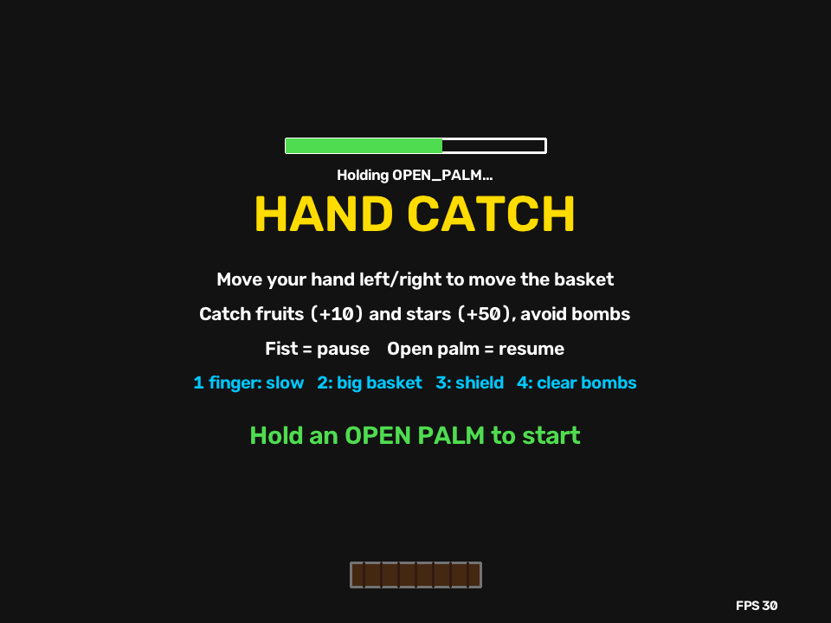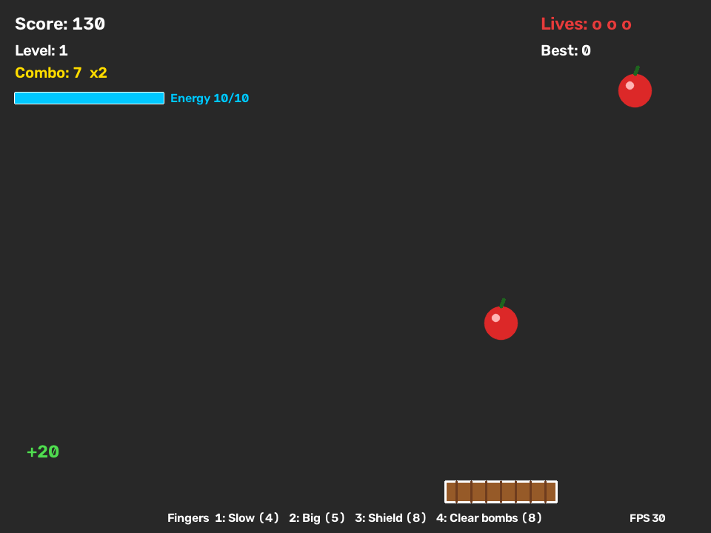
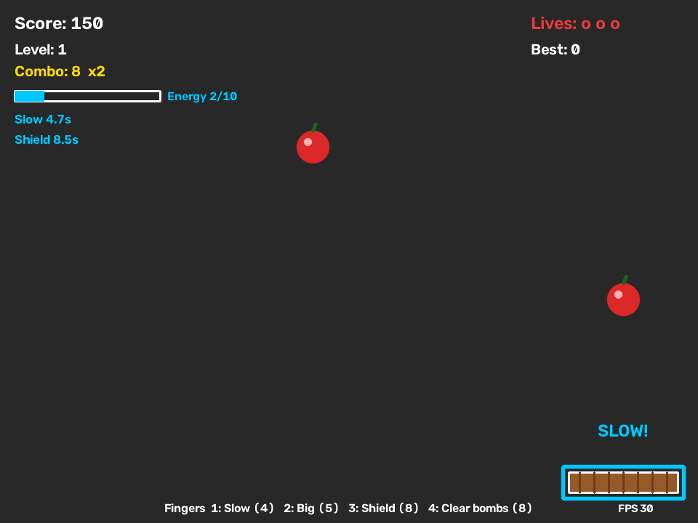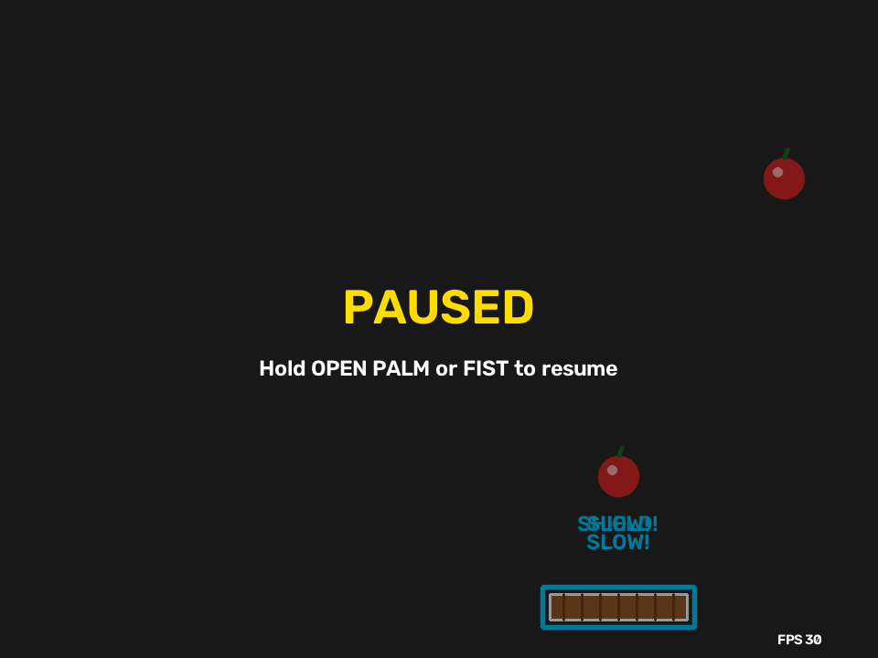
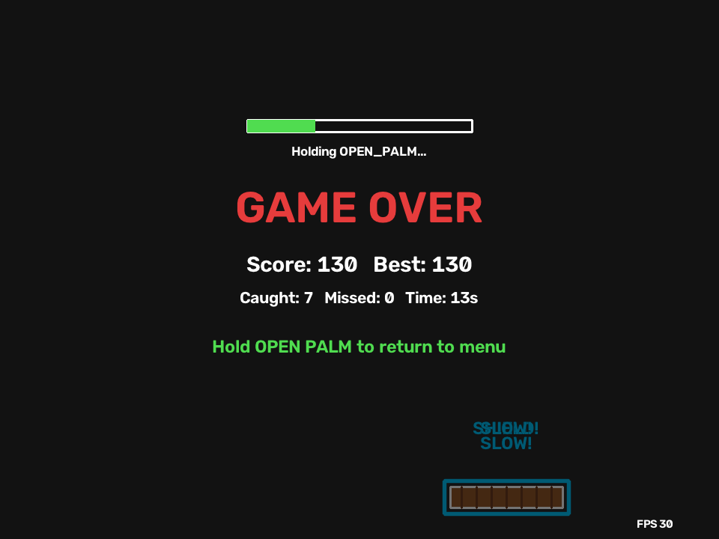
Kết thúc ván

8. Khó khăn và hướng phát triển
Khó khăn đã gặp và cách giải quyết:
-Giỏ bị rung do landmark dao động → dùng tâm 5 điểm, lọc EMA và dead zone.
-Nhận diện ngón sai khi tay nghiêng với cách so sánh toạ độ y → chuyển sang so sánh tỉ lệ khoảng cách tới cổ tay.
-Tạm dừng ngoài ý muốn khi tay di chuyển nhanh làm cử chỉ nhảy sai → debounce 0.6 s và chỉ kích hoạt một lần mỗi lần giữ.
-Nắm tay làm giỏ giật khi dùng đầu ngón trỏ để điều khiển → dùng tâm lòng bàn tay.
-Mất tay khỏi khung hình làm mất mạng oan → tự động tạm dừng sau 1.5 s.
Hướng phát triển:
-Thêm chế độ 2 người chơi (num_hands = 2, mỗi tay một giỏ).
-Dùng thêm trục y hoặc độ sâu z để giỏ di chuyển 2 chiều.
-Thêm âm thanh, hình ảnh sprite, bảng xếp hạng lưu file.
-Hiệu chỉnh ngưỡng 1.15 riêng cho từng người chơi bằng một bước “calibration” ở đầu game.

9. Demo và mã nguồn
-Mã nguồn: https://github.com/qdung3516-code/mediapine-si-u-c-p-vippro
-Video demo: https://youtu.be/ibEZScypgNk

